福建海辰化学有限公司
年产40万吨己二腈及原料配套项目
事故水管线与园区事故水管线连接工程

施

工

方

案

编制人：

审核人：

审批人：

编制单位：福能联信建设集团有限公司
编制时间：2026年1月

目录
一、工程概况 1
1.1 工程基本信息 1
1.2 工程重难点 1
1.3 编制依据 1
二、施工准备 2
2.1 技术准备 2
2.2 现场准备 2
2.3 机械设备及人员准备 2
三、施工总体部署 3
四、主要施工工艺及方法 3
4.1 测量放线 3
4.2 市政道路破除施工 3
4.3 临时便道施工 3
4.4 基坑支护 4
4.5 土方开挖 6
4.6 埋地钢管敷设安装及防腐施工 7
4.7 管道严密性试验 10
4.8 基坑回填 12
4.9 市政道路恢复 12
4.10红线内管线衔接施工 13
五、质量保证措施 13
六、安全生产及文明施工措施 13
6.1 安全生产措施 13
6.2 文明施工措施 14
七、环境保护措施 14
八、进度保证措施 15
九、应急预案 15
9.1 基坑坍塌应急预案 15
9.2 地下管线破裂应急预案 16
9.3 交通事故应急预案 16
9.4 火灾应急预案 16
十、验收与移交 16
十一、附图及附表 17

一、工程概况

1.1 工程基本信息
本工程为事故水管线与园区事故水管线衔接工程，衔接园区事故水管线全长约 430m，其中项目红线外园区管线长约 270m，管线均为螺旋缝埋弧焊钢管管径 DN700；施工范围内包含一段原有市政道路破除及恢复施工，管线敷设完成后需按规范恢复道路原有功能及外观。

1.2 工程重难点
1.市政道路破除施工需做好交通导行、扬尘及噪音管控，避免影响周边交通及居民生活；
2.DN700 管线对接精度要求高，需保证接口密封及管线整体顺直，防止渗漏；
3.红线外施工涉及园区现有管线及市政设施保护，需提前探明地下管线分布，避免施工损坏；
4.施工完成后道路恢复需与原有道路衔接平顺，满足市政道路使用标准。

1.3 编制依据
《建筑给排水设计标准》（GB 50015-2019)
《建筑排水设计标准》（GB 50014-2021)
《给水排水管道工程施工及验收规范》（GB 50268-2008）
《城镇道路工程施工与质量验收规范》（CJJ 1-2008）
《城市道路工程设计规范》（CJJ 37-2012）
《建筑地基基础设计规范》（GB50007-2011）
《工程测量标准》（GB50026-2022）
《建筑基坑工程监测技术标准》（GB50497-2019）
《建筑施工安全技术统一规范》（GB50870-2013）
《建筑机械使用安全技术规程》（JGJ33-2012）
《施工现场临时用电安全技术规范》（JGJ46-2024）
《建筑施工安全检查标准》（JGJ59-2011）
《建筑施工高处作业安全技术规范》（JGJ80-2016）
《建筑基坑支护技术规程》（JGJ120-2012）
《建筑施工土石方工程安全技术规范》（JGJ180-2009）
《石油化工给水排水管道工程施工及验收规范》SH/T 3533-2024
《现场设备、工业管道焊接工程施工规范》GB50236-2011
《埋地排水用钢带增强聚乙烯（PE）螺旋波纹管》GJ/T225-2011
《钢质管道聚烯烃胶粘带防腐层技术标准》SY/T0414-2017
《埋地钢质管道聚乙烯防腐层》GB/T23257－2017
本工程施工图纸、地质勘察报告；
市政道路施工交通导行相关管理规定；
施工现场实际勘察资料及建设单位相关要求。
二、施工准备

2.1 技术准备

1.组织技术人员熟悉施工图纸、勘察报告，核对管线走向、管径、埋深及道路破除范围，编制专项施工技术交底及安全交底文件；

2.联合建设、监理、市政管理部门及园区管理方，探明施工范围内地下原有管线（给水、排水、燃气、电力、通信）、构筑物位置及埋深，做好标记并绘制管线分布图；

3.编制处置施工险情和意外事故的应急预案，报相关管理部门审批通过后实施；

4.对施工人员进行技术、安全、质量培训及交底，考核合格后方可上岗。

2.2 现场准备

1.清理施工场地，拆除影响施工的临时设施，平整作业面；按规划布置办公区、材料堆放区、加工区，做好场地硬化及排水；

2.办理市政道路破路许可、占道施工许可、夜间施工许可等相关手续；

3.布设施工围挡，设置安全警示标志（反光牌、警示灯、限速牌、绕行牌），在交通导行路口安排专人指挥交通；

4.接通施工用水、用电，布置临时排水系统；准备好基坑监测点，按要求完成监测点布设；

5.核对进场材料（钢管 / 球墨铸铁管、管件、密封材料、水泥、砂石等）的规格、型号、质量证明文件，进场后按规范进行检验，合格后方可使用。

2.3 机械设备及人员准备

1.配备施工所需机械设备：挖掘机、装载机、压路机、吊车、管道切割机、焊机、水泵、路面切割机、夯实机、雾炮机等，做好设备检修及调试，保证设备正常运行；

2.组建施工管理团队，配备项目经理、技术负责人、施工员、质检员、安全员、资料员、测量员及各工种作业人员，明确岗位职责。

三、施工总体部署

1.施工顺序：施工准备→地下管线探测→交通导行及围挡搭设→测量放线→市政道路破除→基坑开挖及支护→基坑降水→管线敷设及对接→闭水试验→基坑回填→道路恢复→清理验收；

2.施工分区：按红线内、红线外及道路破除段划分施工分区，采用分段施工、流水作业方式，优先施工红线外园区管线段，再施工红线内衔接段，道路破除段集中施工，缩短占道时间；

3.进度控制：总施工工期根据建设单位要求制定，其中道路破除及恢复施工控制在最短合理工期内，减少对交通的影响；

4.质量及安全控制：建立三级质量检查制度（班组自检、项目部复检、监理验收），落实安全生产责任制，设置专职安全员全程巡查。

四、主要施工工艺及方法
4.1 测量放线

1.参照场地情况，将控制点和水准基点引至不受破坏的位置，开工前，复核后妥善保护，施工中应经常复测。

2.为保证施工测量的连续性和一致性，在施工现场设置足够数量的相互通视坐标控制点和高程水准点，根据设计图坐标控制点，用经纬仪和水准仪敷设三级坐标控制点并与已交底坐标控制点联网做闭合测量，闭合角度差在允许范围内平差分配得各控制坐标点，这些坐标点设置在施工现场内浇筑砼保护，坐标点用钢筋桩面刻十字丝保存。

3.设置的坐标控制点及水准点每隔十五天左右做一次复合测量，防止各点的沉降或碰动。

4.坐标控制网及水准点测设完成后须经监理工程师复查验收，方可作为工程测设的依据。

4.2 市政道路破除施工

1.采用路面切割机按放线边线切割道路面层（沥青 / 混凝土），切割深度至基层，保证切割面顺直，避免过度破除；

2.采用挖掘机配合人工进行道路基层、路基破除，破碎后的建筑垃圾及时采用装载机装车外运，分类堆放，可回收料留存用于道路恢复；

3.破除施工时设置洒水设备，全程洒水降尘，控制噪音，夜间施工避免使用高噪音设备，如需夜间施工按规定办理许可并公示；

4.道路破除宽度及深度按设计及基坑开挖要求执行，严禁超范围、超深度破除，对周边未破除道路做好保护，防止开裂。

4.3临时便道施工

1.现场准备清理施工场地内的障碍物，平整场地，做好临时排水设施，防止雨水浸泡场地。划分材料堆放区域，确保材料堆放有序，不影响施工进度。设置临时供电、供水系统，满足施工需求。

2.场地平整与清表
对便道经过的场地进行平整，清除表面的杂草、树木、淤泥及腐殖土等杂物，清表深度根据现场实际情况确定，一般不小于30cm。清表后的场地采用压路机进行碾压，压实度不小于90%。

3. 路基填筑
根据设计要求选择合适的路基填料，填料应具有良好的级配和透水性。采用分层填筑的方法，每层填筑厚度根据压实设备的类型确定，一般为20-30cm。填筑过程中，应分层碾压，确保压实度达到设计要求（一般不小于93%）。对于软弱地基，应进行处理，可采用换填、抛石挤淤、灰土挤密桩等方法，以提高地基承载力。

4.路基整形
路基填筑完成后，采用平地机进行整形，使路基表面平整，横坡符合设计要求（一般为2%-3%），以利于排水。

4.4 基坑支护
支护方案：围护桩采用IV型拉森钢板桩，长度12m，钢材牌号均为Q235B。
施工顺序：板桩准备→导架安装→板桩打设→偏差纠正→拔桩。
（1）一般要求
①钢板桩的设置位置要符合设计要求，便于基础施工，即在基础最突出的边缘外留施工作业面。
②基坑护壁钢板桩的平面布置形状应尽量平直整齐，避免不规则的转角，以便标准钢板桩的利用和支撑设置。各周边尺寸尽量符合板桩模数。整个施工期间，在挖土、吊运等施工作业中，严禁碰撞支撑，禁止任意拆除支撑，禁止在支撑上任意切割、电焊，也不应在支撑上搁置重物。
③钢板桩吊运
装卸钢板桩宜采用两点吊。吊运时，每次起吊的钢板桩根数不宜过多，并应注意保护锁口免受损伤。吊运方式有成捆起吊和单根 起吊。成捆起吊通常采用钢索捆扎，而单根吊运常用专用的吊具。
④钢板桩堆放
钢板桩堆放的地点，要选择在不会因压重而发生较大沉陷变形的平坦而坚固的场地上，并便于运往打桩施工现场。
（2）钢板桩施打
①拉森钢板桩采用履带式振动锤打桩机振动打入法，侧向施工。施打前一定要熟悉地下管线、构筑物的情况，认真放出准确的围护桩中线。施工时，打桩机振动锤将钢板桩上端夹紧。然后将钢板桩吊至插桩点进行插桩，插桩时对准锁口后将钢板桩振动打入。施打前一定要熟悉地下管线、构筑物的情况。
②打桩前，对钢板桩逐根检查，剔除连接锁口锈蚀、变形严重的钢板桩，不合格者待修整后才可使用。
③在插钢板桩前，除在锁口内涂润滑油以减少锁口的摩阻力外，尚应在锁口内嵌填黄油。为了防止坑底注浆使钢板桩固结在水泥土中，钢板桩插入段应用减摩剂涂抹表面，以减少拔桩时的摩阻力。
④在插打过程中随时测量监控每块桩的斜度不超过2%，当偏斜过大不能用拉齐方法调正时，拔起重打。如遇钢板桩施打不下去时可采取引孔处理。
⑥密扣且保证开挖后入土不小于2m，保证钢板桩顺利合拢；特别转角处要使用转角钢板桩，若没有此类钢板桩，则用旧轮胎或烂布塞缝等辅助措施密封。
⑦打入桩后，及时进行桩体的闭水性检查，对漏水处进行焊接修补，每天派专人进行检查桩体。
⑧注意桩顶高程不宜相差太大。钢板桩施工允许偏差：
项目 | 允许公差
钢板桩轴线偏差 | ±100mm
钢板桩垂直度 | ±1/200
标高偏差 | ±10mm
⑨打桩机严禁吊桩、吊锤、回转或行走等动作同时进行；打桩机带锤行走时，应将桩锤放至最低位；打桩机在吊有桩和锤的情况下，操作人员不得离开岗位。
⑩插桩后，应及时校正桩的垂直度。桩入土3m 以上时，严禁用打桩机行走或回转动作来纠正桩的垂直度。
⑪遇有雷雨、6 级以上大风等恶劣气候时，应停止一切作业。并应将打桩机顺风向停放，增设缆风绳，或将桩立柱放倒在地面上。
（5）钢板桩的施工过程中遇到的问题及处理
①打桩过程中有遇上其他不明障碍物，导致钢板桩打入深度不够，采用转角桩或弧形桩绕过障碍物。若遇块石或孤石等采用转角桩或弧形桩仍无法施工的情况下的采用冲孔桩机引孔方法施工。
②钢板桩杂填土地段挤进过程中受到石块等侧向挤压作用力大小不同容易发生偏斜，采取以下措施进行纠偏：在发生偏斜位置将钢板桩往上拔0.5～1.0m，再往下锤进，如此上下往复振拔数次，可使大的块石被振碎或使其发生位移，让钢板桩的位置得到纠正，减少钢板桩的倾斜度。
③钢板桩沿轴线倾斜度较大时，采用异形桩来纠正，异形桩一般为上宽下窄或宽度大于或等于标准宽度的板桩，异形桩可根据实际倾斜度进行焊接加工；倾斜度较小时也可以用卷扬机或葫芦和钢索将桩反向拉住再锤击。
④在基础较软处，有时发生施工时将邻桩带入现象，采用的措施是把相邻的数根桩焊接在一起，并且在施打当桩的连接锁口上涂以黄油等润滑剂以减少阻力。
⑤钢板桩矫正、除泥、除锈，在吊机配合下，使用千斤顶，大锤和氧气、乙炔等工具材料完成包括端部修整、桩体浇曲、扭曲及局部变形矫正、锁口变形矫正等矫正内容。
⑥按设计长度拼接钢板桩：在吊机配合下，在现场设置平台，将待拼接桩段固定于同一轴线，然后采用鱼尾板焊接法接桩至设计桩长。
4.5土方开挖
（1）首先，测量人员根据业主提供的控制点，定出本工程基坑的轴线；然后按基底砼垫层外边线定出基坑开挖下口线，再按放坡坡率放坡开挖。坡顶按工作面宽度放出基坑开挖上口线，按分层要求挖至基坑底面，施工对应的支护结构。待上层支护结构满足要求后继续按要求挖至基坑底设计标高。在具体开挖过程中结合实际深度定出开挖上口线，并撒灰线标记开挖边线及变坡位置。
（2）采用分层分段开挖方式，每层开挖深度不超过 2m，分段长度根据地质情况确定，开挖坡度按设计管道开挖断面图要求执行；
（3）机械挖土，随挖土随修整边坡。在开挖至距离坑底500mm以内时，测量人员抄出500mm水平线，在基槽底每3m2钉上水平标高小木桩，在基坑内抄若干个基准点，接通线找平，预留300mm土层人工清理。
（4）基坑土方开挖应遵循“开槽支撑、先撑后挖、分层开挖、严禁超挖”的原则。土层分层开挖深度不超过2m，软土区域不超过1m，分段开挖长度≤20m，以确保开挖过程中土体自身的稳定，同时避免造成已施工的支护结构位移。
（5）土方开挖前应查明基坑周边影响范围内建构筑物、电缆、燃气、排水等地下管线情况，并采取措施保护其使用安全。开挖前做好施工组织设计，采取措施防止碰撞支护结构，确保支护结构的安全，选定开挖机械，开挖程序，机械和运输车辆行驶路线，地面和基坑内排水措施，雨季或台风汛期预案。
（6）施工过程中，严禁设备或重物扰动或碰撞基坑支护结构，亦不得在支护结构上放置或悬挂重物。
（7）若遇大雨，且坡面未采取任何护面措施，可在未支护坡面铺设塑料膜，防止雨水下渗。且土方开挖之前，可设置施工坡顶排水沟。
（8）基坑周边超载不得超过设计荷载允许值，不得堆土、堆料、放置机具。土方开挖及地下管道施工过程中基坑周边堆载不得大于设计值。
（9）基坑开挖土方的弃土应远离坑顶30m以外，不得在基坑顶周围堆积。
（10）施工前应针对施工安全风险进行安全教育及安全技术交底。特种作业人员必须持证上岗，机械操作人员应经过专业技术培训。
（11）施工现场发现危及人身安全和公共安全的隐患时，必须立即停止作业，排除隐患后方可恢复施工。
（12）发生异常情况时，应立即停止开挖，并应立即查清原因和采取措施，方能继续挖土。开挖后基坑暴露的时间应尽可能短。开挖后发现地质条件与勘察报告有较大出入，应及时通知设计及各方协商自理。
（13）绿网覆盖要求主要包括覆盖严密、无外露土方，搭接严密并采取相应措施防掀起，专人巡视固定，发现破损及时更换，设置警示标志，远离动火及易燃易爆物体，做好安全物资购买、领用、发放记录。‌
（14）基坑降水：如基坑开挖范围内有地下水，采用轻型井点或集水井 + 水泵降水方式，将地下水位降至坑底以下 500mm，保证基坑作业面干燥；降水过程中做好水位监测，防止周边地面沉降；

4.6 埋地钢管敷设安装及防腐施工
4.6.1管道要铺设在未扰动的原状土上，对于槽底为坚硬地基处应根据设计要求作砂垫层，在地基上敷设100mm厚砂垫层，夯实度≥95%。
4.6.2管线运输及吊装：采用吊车将管材吊至基坑作业面，吊装时使用软吊具，防止管材表面受损；管材摆放顺直，与管线中心线一致；

4.6.3管道敷设一般规定
预制前仔细核对管道平面布置图，核对埋地管道甩头的规格及位置是否与地上工艺管道相符。
管道安装的允许偏差应符合规定。
（1）管道坡口形式采用60±5°V形有钝边坡口，且应做到内壁平齐，内壁错边量应不超过壁厚的25% 且不超过2mm。 不等厚管道组成件的组对 ,当内壁或外壁错边量超过2mm时，应进行修整,磨削成坡度为 15°的坡形过渡 。
（2）坡口加工采用氧-乙炔火焰热加工方法。切割后用砂轮机磨去影响焊接质量的表面氧化层，并将凹凸不平处打磨平整。管子内外表面在坡口两侧20mm范围内不得有油漆、毛刺、锈斑、氧化皮及其它对焊接有害的物质。坡口表面应平整，不得有裂纹、重皮、毛刺、缩口、熔渣、氧化物、铁屑等。
（3）法兰面应与管道中心线垂直，接口的两个法兰面应互相平行。a) DN ≤ 300时，其偏差不应大于0.6mm；b) DN >300时，偏差不应大于1mm。

4.6.4钢管敷设
管道敷设后，在沟槽内不得有应力弯曲现象，并按要求进行直管段回填，以防止雨水引起管道漂浮。管道敷设前，管沟验槽合格并清理完毕；管子、管件及阀门等已经按设计要求核对无误，内部已经清理干净，无杂物。管道敷设中断时，应将管口封闭。
管道接口处应挖工作坑，并做好防风，防雨、排水措施以保障作业人员安全和焊口焊接质量。管道连接不得用强力对口、加偏垫或多层垫等方法来消除接口端面的空隙、偏差、错口或不同心等缺陷。管沟暂时不具备条件时或管子预组对时，成堆放置的管子要限制堆叠层数，并垫置平稳。管子对口时，应垫置牢固，避免焊接过程中产生变形。
4.6.5管子切割及坡口加工
检验方法：采用水平仪、经纬仪、直尺、水平尺、拉线或吊线检查。
检验数量：按每条管线号抽查不少于 3 处。
连接法兰的螺栓，应为同材质、同规格，螺栓安装方向应一致。紧固螺栓应对称均匀，松紧适度。加垫圈时，每个螺母不超过一个；埋地钢管安装前应做好防腐，焊缝部位未经检测不得防腐。碳素钢管采用氧气+乙炔火焰切割，切口端面必须用砂轮磨去其表面的氧化层，切口必须要有V型坡口，表面平整。
检验方法：采用水平仪、经纬仪、直尺、水平尺、拉线或吊线检查。
检验数量：按每条管线号抽查不少于 3 处。
连接法兰的螺栓，应为同材质、同规格，螺栓安装方向应一致。紧固螺栓应对称均匀，松紧适度。加垫圈时，每个螺母不超过一个；
埋地钢管安装前应做好防腐，焊缝部位未经检测不得防腐。
碳素钢管采用氧气+乙炔火焰切割，切口端面必须用砂轮磨去其表面的氧化层，切口必须要有V型坡口，表面平整。
碳素钢管的切口表面应平整、无裂纹、重皮、毛刺、缩口、熔渣、氧化物、铁屑等。切口端面倾斜偏差不应大于管子外径的1%，且不超过3mm。
稳管时，管子中心线必须对准管道轴线控制桩；稳好的管子必须检查其坐标、标高和坡度。管底应与管基紧密接触。在管道焊缝上不得开孔，如必须开孔时，开孔处应采取补强措施。做好防腐层的管子或非金属管材在吊运及下沟时，应采取可靠的保护措施；

4.6.6钢管焊接
焊接方法选用氩电联焊。领至施工现场的焊条应放置在保温筒内，放置时间不得超过4h，否则应重新烘干。焊条重复烘干次数不得超过2次。管道环向焊缝不宜在管托范围内,焊缝及其50mm范围内不宜开孔。若开孔时,应对以开孔中心为中心、1.5倍开孔直径为半径范围内的焊缝进行100%射线或超声检测。不得在焊件表面引弧或试弧，在焊接中确保起弧与收弧的质量，收弧时应将弧坑填满。多层焊的层间接头应相互错开，每条焊缝应一次连续焊完。管子、管件组对定位焊及卡具定位焊所使用焊接材料与正式焊接时一致。风雨天气时，焊接作业应有有效的防护措施，否则不允许进行焊接作业。

4.6.7焊接质量检查

外部质量检查
焊缝外观要求成形良好，焊缝表面不允许有裂纹、未熔合、气孔、夹渣、飞溅存在，焊缝表面凹陷、咬边深度应小于0.5mm,连续长度应不大于100mm，且其总长度应不大于焊缝全长的10%。
焊缝宽度每边盖过坡口边缘2mm为宜；焊缝余高0~3mm；角焊缝的焊脚高度符合设计规定，外观应平缓过渡。外观检查不合格的部位要及时返修。

内部质量检查
设计压力大于1MPa，且小于或等于1.6 MPa的管道，管线的焊接接头进行5%射线（RT）检查。无损检测执行本项目焊接工艺评定，射线检查Ⅲ级合格。若发现不合格者，应对抽查焊工所焊焊缝按原规定比例实行扩口检测，再次检测的焊缝还不合格时，对该焊工所焊的同管线编号的焊缝全部进行检测。
4.6.8防腐施工
按照设计要求管道外防腐采用挤压聚乙烯防腐3层结构（3PE）,其结构为环氧粉末涂层，中间层为胶粘层，外层为聚乙烯层。管道焊口防腐采用聚乙烯防腐3层结构（3PE），电动除锈达到标准后，管道均匀加热后涂刷环氧底漆，胶粘层和聚乙烯层为成品聚乙烯热收缩带，通过均匀加热，达到补口处应光滑平整、无褶皱、鼓泡、钢管防腐层与热缩带贴合紧密，不留空隙，热收缩带周边应有胶粘剂均匀溢出，热收缩带表面不应有烧焦、碳化现象，收缩后的热收缩带与管体防腐层的搭接宽度应不小于50mm。底漆使用前应搅拌均匀，较稠时可加入配套的稀释剂，底漆应涂敷均匀，无漏涂、气泡、凝块、流坠等缺陷。
防腐管道的堆放、吊装、运输、安装、回填土作业不得损坏防腐层。
4.6.9阀门及附件
阀门、消防栓、计量表等安装前，应按设计要求核对型号、规格。安装阀门时，应先检查填料，压盖螺栓应有足够的调节余量。蝶阀宜在微开状态下安装，球阀宜在全开启状态下安装，其他阀门应在关闭状态下安装。有介质流向要求的阀门，必须按介质流向确定安装方向。
4.6.10附属构筑物
4.6.10.1井室
检查井、排水井均采用钢筋混凝土结构，有地下水型式。排水井井盖选用球磨铸铁井盖及混凝土井圈，检查井井盖选用C30混凝土井盖及支座，井顶与地面平齐。
排水井井盖与盖座接缝处密封，且井盖不得有孔洞。所有井盖与盖座接缝处密封，且井盖不得有孔洞。砼井室浇筑时要严格控制井底和预留口标高、方位和坡度。井底和井壁分两次浇筑时，相接处应清理干净浇水湿润，砼浇筑前应先铺一层3cm厚与砼标号相同的水泥沙浆。振捣要均匀，防止过振、漏振；砼要振捣密实，表面平整、光滑，不得有裂缝、蜂窝、麻面等缺陷。塑钢材料制作的井梯，安装前应做好防腐，井梯应在预制井圈或现场浇筑混凝土时安装。
管子穿井壁处应严密，不漏水。金属管子穿井壁处应将防腐层去除干净，非金属管子穿井壁处应预先作刷粘接剂滚沙处理。道路上的井盖，应同路面齐平，其允许偏差为0~+5毫米；非道路上的井盖，应高出设计地面的50～100毫米，其允许偏差为±20毫米；并在井口周围作坡度为2%护坡；井圈采用混凝土，井座标高应以井口计算。
排水井等用的铸铁井盖不得混用，重型与轻型井盖不得混用。井口设置安全防坠网。
排水井、检查井内井壁表面应用水泥砂浆抹光。井内侧涂刷改性环氧树脂防水防腐涂料。钢管穿钢筋混凝土井壁处采用刚性防水套管，并使用柔性填料密封。

4.7 管道严密性试验
根据《给水排水管道工程施工及验收规范》（GB 50268-2008），适配事故水压力管道，试验介质为清水，试验压力按规范确定为 1.3MPa（工作压力 P>0.6MPa 时，试验压力 = P+0.3MPa），全程遵循 “缓慢升压、分级稳压、全程检查” 原则。
- 试验前准备
(1)试验段 DN700 螺旋缝埋弧焊钢管敷设、接口焊接及防腐完成，管身支墩、锚固设施达到设计强度，管道固定牢固无松动；接口未回填且全部外露，便于渗漏检查。
(2)采用砖砌封堵墙 + 钢板加固方式封堵管道两端，封堵结构经抗压验算，满足 1.3MPa 试验压力要求，无渗漏风险。
(3)管道高点设置排气阀，低点设置排水阀和压力表接口；压力表选用精度≥0.4 级、量程 0~2.5MPa（试验压力 1.5~2 倍），且经校验合格并在有效期内，安装前排净接口处空气。
(4)拆除试验段内所有临时支吊架，封堵无关敞口，确认试验段与其他管网完全隔离，无串水、泄压点。
(5)做好试验现场排水、防滑措施，基坑内无积水；对管道外观、焊接接口进行全面检查，无破损、变形、焊口缺陷等问题，完成检查记录。
(6)准备好试压泵、补水设备等机具，确保运行正常；现场设置警戒区，禁止无关人员进入，试压人员做好安全防护。
2.注水与浸泡
(1)打开管道高点排气阀和低点注水阀，从低点缓慢向管内注入清水，排净管内空气，直至排气阀连续出水无气泡后，关闭排气阀和注水阀。
(2)螺旋缝埋弧焊钢管浸泡不少于 24h，保证管壁充分湿润，避免因温度变化导致试验压力偏差。浸泡期间检查管道及封堵处，发现渗漏立即排水整改。
预试验（强度校核 + 渗漏初查）
(1)启动试压泵，缓慢分级升压，先升至试验压力的 50%（0.65MPa），稳压 15min，检查管道接口、封堵墙、阀门等部位无渗漏、无变形，压力表无压降。
(2)若无异常，继续分级升压，每级升压值≤0.2MPa，依次升至 0.8MPa、1.0MPa、1.3MPa，最终升至试验压力 1.3MPa，稳压 30min。
(3)稳压期间专人巡检，重点检查焊接接口、封堵墙、管件连接处，若出现渗漏、明显变形或压力表压降超规范，立即停止升压，缓慢降压至 0 后排水整改，整改完成后重新按全流程试验；若无异常，进入主试验阶段。
3.主试验（严密性核心检测）
(1)预试验合格后，缓慢降压至工作压力 1.0MPa，打开高点排气阀补气，使管内压力稳定在 1.0MPa，关闭排气阀。
(2)稳压2h（DN700 大管径压力管规范要求最低稳压时间），稳压期间若压力下降，通过试压泵缓慢补水，保持压力稳定在 1.0MPa，严禁骤然补水升压。
(3)全程专人检查管道所有焊接接口、封堵处、压力表接口等部位，无肉眼可见渗漏；同时记录补水量，补水量需满足钢管严密性试验允许值≤0.5L/(m・h)。
4.试验合格判定
(1)同时满足以下所有条件，判定严密性试验合格：
(1)主试验阶段稳压 2h，压力稳定在 1.0MPa，无明显压降（补水仅为补充温降及微小渗漏，无大幅泄压）；
(2)管道所有焊接接口、封堵墙、管件连接处无肉眼可见渗漏；
(3)稳压期间总补水量≤0.5L/(m・h)（按试验段实际长度核算）；
(4)管道无变形、移位，支墩、锚固设施无松动、开裂。
5.试验后处置
(1)试验合格后，缓慢打开低点排水阀降压，降压速率≤0.1MPa/min，严禁快速泄压导致管道冲击损坏，排净管内全部清水。
(2)拆除两端封堵墙、压力表、排气阀等临时设施，恢复管道原有接口及附属部件，对拆除部位的管道接口进行焊接、防腐处理，确保密封。
(3)对试验段管道进行全面复检，无异常后填写《管道严密性试验记录》，附压力表读数记录、补水量记录，报监理单位验收签字。
(4)验收合格后，方可进行管道基坑分层回填施工。

4.8 基坑回填
1.回填前清理基坑内杂物、积水，保证回填土质量，管道周边及以上500mm范围内回填土采用中粗砂 , 其余范围采用粉质黏土或砂土，不得使用腐殖土、淤泥、建筑垃圾及大块石子，含水量控制在最优含水量范围；
2.采用分层回填、分层夯实方式，管槽内按设计要求采用砂垫层回填至标高，每层回填厚度不超过 300mm，管顶以上 500mm 内采用人工夯实，管顶 500mm 以上可采用小型夯实机夯实，靠近管线及支护结构处轻夯，防止损坏管线及支护；
3.回填至原地面标高后，对回填土进行压实度检测，压实度不低于 90%，压实度是否满足道路路基要求检测合格后方可进行道路恢复；

4.9市政道路恢复
1.道路恢复按原道路结构层施工，施工顺序为：路基整形→基层铺设→面层铺设→标线恢复；
2.路基整形：对回填后的路基进行平整、碾压，压实度检测合格，保证路基与原有道路路基衔接平顺，无沉降；
3.基层铺设：按原道路设计要求铺设水稳基层或石灰土基层，分层铺设、分层碾压，每层厚度不超过 200mm，碾压后进行平整度、压实度检测，合格后养护；
4.面层铺设：基层养护完成后，铺设混凝土面层，面层厚度、标号与原道路一致，铺设时做好与原有道路的衔接，采用摊铺机摊铺（大面积）或人工摊铺（小面积），碾压密实，保证路面平整、无裂缝；
5.道路标线及附属设施恢复：路面养护完成后，按市政道路规范恢复道路标线、井盖、路缘石等附属设施，保证井盖与路面平齐，路缘石顺直。

4.10 红线内管线衔接施工
红线内管线衔接段施工工艺与红线外一致，重点做好与原有事故水管线的对接：
1.原有管线接口处采用切割机切割，切割面平整，做好防腐处理；
2.对接前对原有管线内部进行清理，防止杂物进入；
3.接口采用柔性连接，保证密封严密，对接完成后进行局部闭水试验，合格后再与整体管线连通。

五、质量保证措施
1.建立项目质量管理体系，明确各岗位质量职责，制定质量奖惩制度，落实质量终身责任制；
2.所有进场材料必须有出厂合格证、检验报告，进场后按规范进行抽样检验，不合格材料严禁使用，材料堆放做好标识，防止混用；
3.施工过程中严格执行技术交底制度，每道工序施工前进行技术交底，施工中做好过程控制，每道工序完成后由班组自检，项目部复检，监理验收合格后方可进行下道工序，做好工序验收记录；
4.测量放线实行双复核制度，测量仪器定期校验，保证测量精度；
5.管线接口、焊接、闭水试验、道路压实度等关键工序设置质量控制点，由专业技术人员全程监督施工；
6.做好施工资料收集、整理工作，保证资料与施工进度同步，资料真实、完整、规范；
7.定期开展质量检查，发现质量问题立即停工整改，整改完成后经监理验收合格方可复工。

六、安全生产及文明施工措施

6.1 安全生产措施
1.建立项目安全生产管理体系，设置专职安全员，各班组配备兼职安全员，落实安全生产责任制，签订安全生产责任书；
2.所有施工人员必须进行安全教育培训及安全技术交底，考核合格后方可上岗，特种作业人员必须持有效证件上岗；
3.施工现场设置标准化围挡，布置安全警示标志、消防器材，做好临边防护（基坑周边设置 1.2m 高防护栏杆，挂密目安全网或者施工围挡）；
4.基坑开挖做好支护及监测，严禁超挖，发现边坡位移、沉降超预警值立即停止施工，组织人员撤离，采取加固措施；
5.施工现场用电实行 “三级配电、两级保护”，配电箱做好防雨、防砸措施，电线架空敷设，严禁私拉乱接，用电设备做好接地接零保护；
6.机械设备作业前进行检修调试，作业时设专人指挥，严禁违章操作，吊车吊装作业时划定作业半径，严禁人员进入；
7.市政道路施工做好交通导行，安排专人指挥交通，夜间施工设置警示灯，做好照明；
8.做好施工现场消防工作，配备足够的消防器材，易燃易爆物品单独存放，设置防火警示标志；
9.制定施工现场应急预案（基坑坍塌、管线破裂、交通事故、火灾等），配备应急物资，定期组织应急演练。

6.2 文明施工措施
1.施工现场实行封闭管理，围挡做到整洁、牢固、美观，围挡外侧按要求设置公益广告或工程信息牌；
2.施工现场场地硬化，设置排水系统，保证场地无积水，材料堆放分类、整齐，做好标识，加工区设置防护棚；
3.施工过程中做好扬尘管控，道路破除、基坑开挖、建筑垃圾外运等工序全程洒水降尘，建筑垃圾采用密闭车辆外运，运土车辆做好覆盖，防止遗撒，出场前做好车辆冲洗，避免污染道路；
4.控制施工噪音，选用低噪音机械设备，合理安排施工时间，避免夜间高噪音施工，如需夜间施工按规定办理许可并公示；
5.建筑垃圾、生活垃圾分类收集，及时外运处理，做到工完场清；
6.施工人员统一着装，佩戴安全帽，言行文明，严禁酒后上岗、违章作业；
7.做好与周边居民、单位的沟通协调，设置投诉电话，及时处理施工扰民问题，争取周边群众理解。

七、环境保护措施
1.严格遵守环境保护相关法律法规，制定施工现场环境保护方案，落实环保责任；
2.扬尘控制：施工现场设置雾炮机、洒水车，定时洒水降尘，围挡顶部设置喷淋系统，道路破除采用湿法作业，建筑垃圾堆放做好覆盖；
3.噪音控制：合理安排施工工序，高噪音作业避开居民休息时间，机械设备采取减震、降噪措施，对操作人员做好噪音防护；
4.水污染控制：施工废水经沉淀池沉淀后排放，生活污水经化粪池处理后排入市政污水管网，严禁将油污、泥浆直接排放；
5.固体废弃物处理：建筑垃圾分类回收利用，不可回收部分外运至指定垃圾处理场，生活垃圾由环卫部门定期清理；
6.生态保护：施工过程中尽量减少对周边植被的破坏，施工完成后及时清理场地，做好绿化恢复；
7.地下管线保护：施工前探明地下管线分布，做好防护措施，施工时由专人监护，避免损坏原有管线，如发生管线破裂，立即停止施工，采取应急措施，并通知产权单位。

八、进度保证措施
1.编制详细的施工进度计划，明确各工序开工、完工时间，将进度目标分解到班组、个人，落实进度责任制；
2.采用分段施工、流水作业方式，合理安排施工工序，减少工序之间的等待时间，提高施工效率；
3.做好施工机械设备、材料、人员的调配，保证施工资源充足，机械设备定期检修，避免因设备故障影响进度，材料提前采购，保证供应及时；
4.建立进度例会制度，每周召开进度例会，分析施工进度情况，找出影响进度的原因，及时采取调整措施；
5.加强与建设、监理、市政管理部门、园区管理方的沟通协调，及时办理各项施工手续，解决施工中遇到的问题，保证施工顺利进行；
6.制定雨季、冬季施工专项方案，做好季节性施工准备，减少恶劣天气对施工进度的影响；
7.落实进度奖惩制度，对按时完成进度目标的班组、个人给予奖励，对延误进度的进行处罚，提高施工人员的积极性。

九、应急预案

9.1 基坑坍塌应急预案
预警：基坑监测中发现边坡位移、沉降速率突然增大，或边坡出现裂缝、坍塌迹象，立即发出预警，停止基坑内所有作业；
撤离：组织基坑内施工人员立即撤离至安全区域，清点人员，确保无人员被困；
加固：根据坍塌情况，采用堆沙袋、打钢板桩、增加钢支撑等方式对边坡进行加固，防止坍塌扩大；
救援：如发生人员被困，立即启动救援程序，调用挖掘机、吊车等设备进行救援，同时拨打 120、119 急救电话；
调查：事故稳定后，组织人员调查坍塌原因，制定整改措施，整改完成后经监理、设计单位验收合格方可恢复施工。

9.2 地下管线破裂应急预案
停水 / 停气：如挖断给水、燃气管线，立即关闭附近阀门，切断水源 / 气源，防止漏水 / 漏气扩大；
疏散：如燃气泄漏，立即组织现场人员及周边居民撤离至安全区域，严禁明火、开关电器，防止爆炸；
通知：立即通知管线产权单位到场处理，同时向建设、监理单位及市政管理部门报告；
清理：漏水 / 漏气事故处理后，清理现场积水、杂物，修复受损管线，经产权单位验收合格后方可恢复施工；
防护：后续施工加强管线监护，做好防护措施。

9.3 交通事故应急预案
报警：施工区域发生交通事故，立即拨打 122、120 急救电话，组织人员抢救伤员；
疏导：安排专人疏导交通，设置警示标志，防止二次事故发生；
处理：配合交警部门做好事故调查、处理工作，及时修复受损的施工设施、道路；
整改：分析事故原因，调整交通导行方案，加强交通指挥，防止类似事故再次发生。

9.4 火灾应急预案
报警：施工现场发生火灾，立即拨打 119 报警电话，同时启动现场消防器材进行初期灭火；
撤离：组织现场人员沿安全通道撤离至安全区域，清点人员；
隔离：切断火灾现场的电源、气源，清理周边易燃易爆物品，防止火灾蔓延；
配合：配合消防部门做好灭火救援工作，火灾扑灭后，组织人员清理现场，调查火灾原因，制定整改措施。

十、验收与移交
工程施工完成后，项目部组织自检，自检合格后向建设、监理单位提交竣工验收申请，并提供完整的施工资料；
建设、监理单位组织相关部门（市政、园区管理方等）进行竣工验收，验收内容包括工程实体质量、管线闭水试验、道路压实度、平整度及施工资料等；
竣工验收合格后，签署竣工验收报告，办理工程移交手续；
工程移交后，按规范做好工程质量保修工作，在保修期内如出现质量问题，及时组织人员维修。

十一、附图及附表
- 施工总平面布置图(管线走向)；
- 基坑开挖段面图；
- 施工进度计划表；
- 主要机械设备及人员配置表。

附件1.施工总平面布置图(管线走向)
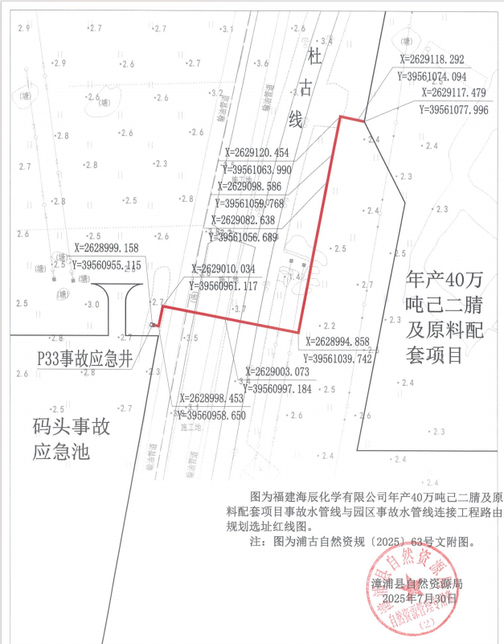

附件2.基坑开挖段面图；
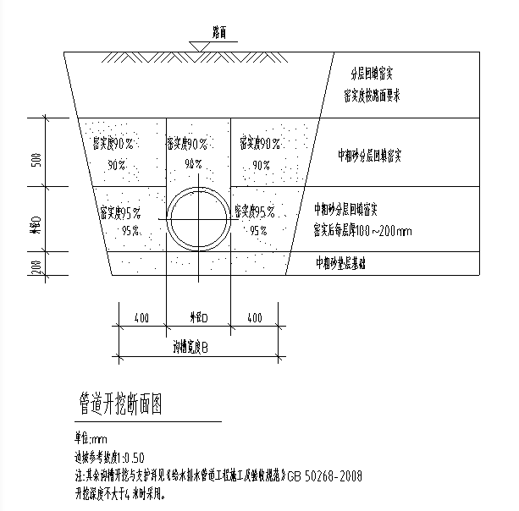

附件3.施工进度计划表；

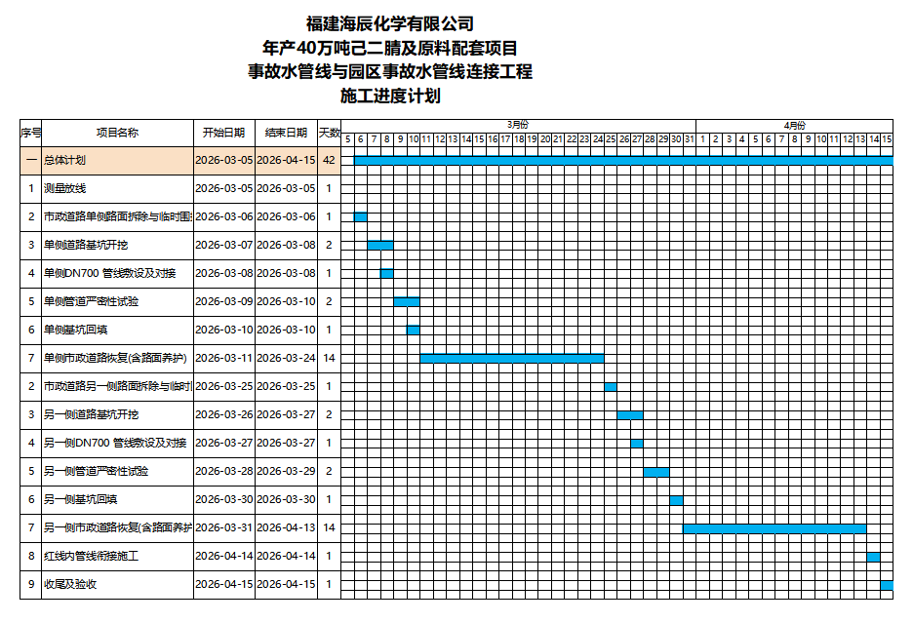

附件4.主要机械设备及人员配置表

主要施工机械设备投入情况

序号 | 机械(设备)名 称 | 型号规格 | 数量 | 单位 | 备注
1 | 履带挖掘机 | 神钢SK330LC-8 | 1 | 台
2 | 装载机 | 厦工XG951IIIL | 1 | 台
3 | 自卸汽车 | SX525O | 2 | 台
4 | 管道切割机 | QG-219 | 2 | 台
5 | 管道焊接机 | ZX7-400 | 3 | 台
6 | 吊机 | 8t汽车吊 | 1 | 台
7 | 试压泵 | 4DSY-40/63 | 1 | 台
8 | 沟槽夯实机 | HW60 | 1 | 台
9 | 电焊机 | BX1-315 | 1 | 台
10 | 移动式空压机 | 0.9m³/min | 1 | 台
11 | 水泵 | 50WQ15-20-2.2 | 2 | 台
12 | 雾炮机 |  | 2 | 台

主要检测计量器具投入情况

序号 | 计量器具名称 | 规格型号 | 数量 | 单位 | 备注
1 | RTK | / | 1 | 台
2 | 钢卷尺 | 50m | 2 | 把
3 | 钢卷尺 | 5m | 1 | 把
4 | 水平尺 | 600mm | 2 | 把
5 | 游标卡尺 | 0-300mm | 1 | 把
6 | 焊缝检测尺 | HJC-60 | 1 | 把
7 | 红外测距仪 | 100m | 1 | 台
8 | 接地电阻测试仪 | ZC-8 | 1 | 台

人员配置计划表

序号 | 岗位 | 人数 | 职称/持证要求 | 备注
1 | 项目负责人 | 1 | 二级建造师（市政/机电）+安全B证
2 | 技术负责人 | 1 | 工程师或二级建造师（市政/机电）
3 | 施工员 | 1 | 施工员证（市政/机电）
4 | 质量员 | 1 | 质量员证（市政/机电）
5 | 安全员 | 1 | 安全员C证
6 | 测量员 | 1 | 测量员证
7 | 焊工 | 3 | 特种设备焊接作业证（管焊）
8 | 普工 | 6 | 无（岗前安全培训）
9 | 机械操作工 | 5 | 对应设备操作证（挖机/吊机/装载机/自卸汽车）
10 | 资料员 | 1 | 资料员证
11 | 后勤保障 | 1 | 无
12 | 合计 | 22

